Presseinfo

Telekom gewinnt mit milch & zucker HR Excellence Award 2017
Ausgezeichnet wird innovatives Teamrecruiting-Projekt in der Kategorie „Konzerne Karrierewebsite“

- IT-Experten stehen im Fokus einer speziell entwickelten Teamrecruiting-Site
- Konzept bietet Unternehmen völlig neue Präsentation von Stellen im IT-Bereich
- Technische Umsetzung basiert auf BeeSite Global JobBoard von milch & zucker

Bad Nauheim, 24.11.2017 – Im Rahmen der HR Excellence Awards 2017 wurde ein gemeinsames Pionierprojekt von milch & zucker und der Deutschen Telekom prämiert. Im Fokus der Zusammenarbeit steht eine Teamrecruiting-Website, die speziell für IT-Experten entwickelt worden ist. Die Site wurde konsequent von den Bedürfnissen der Zielgruppe ausgehend konzipiert, so dass IT-Profis schneller genau das finden, was sie suchen: Stellen mit den für sie spannenden Aufgaben, in einem Experten-Team, das zu ihnen passt.
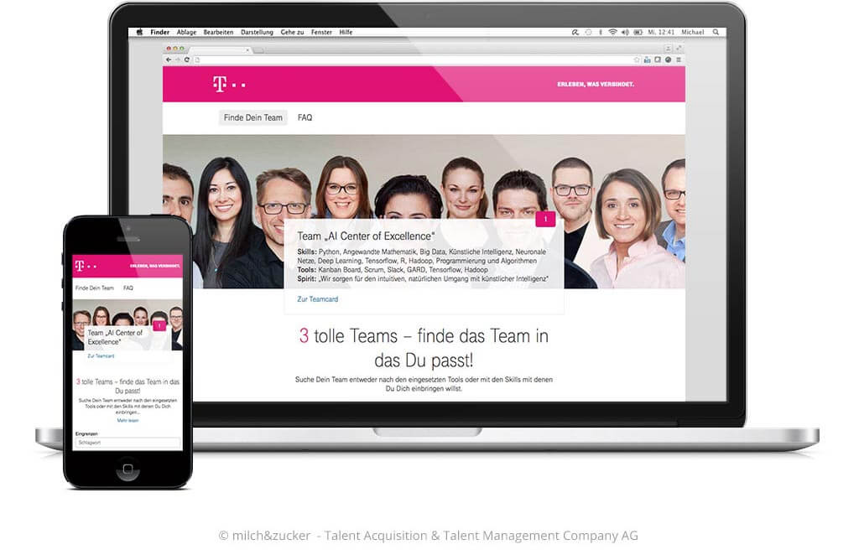
Bei der Jobsuche kann nach den eingesetzten Skills und verwendeten Programmier-Tools gefiltert werden – verknüpft mit detaillierten Informationen zu den zukünftigen Teammitgliedern. Mit den HR Excellence Awards werden jedes Jahr innovative Leuchtturmprojekte im Personalmanagement ausgezeichnet, die mit kreativen Ideen frischen Wind in die Personalarbeit bringen. Die Telekom gewinnt mit der gemeinsam entwickelten und von milch & zucker umgesetzten Idee den 1. Platz in der Kategorie „Karrierewebsite (Konzern)“.
Human Resources Excellence Awards 2107 am 24.11.2017 in Berlin;
Von links: Ingolf Teetz, CEO milch & zucker, Ute Neher, Leiterin Personalmarketing Deutsche Telekom
Foto: © Laurin Schmidt

Konzeption der Inhalte
Hintergrund des gemeinsamen Projektes ist, dass IT‘ler immer weniger Wert darauf legen, in welchem Unternehmen sie arbeiten. Sie wollen vielmehr wissen, woran sie arbeiten und mit wem sie das tun. Die Teamrecruiting-Website liefert all diese Informationen bis hin zu konkreten Projekteinblicken. „In Einstellungsgesprächen will jeder zweite IT-Experte das Team kennenlernen. Wir haben uns gefragt: Warum Kandidaten solche wichtigen Informationen vorenthalten?“, erklärt Ingolf Teetz, CEO bei milch & zucker.
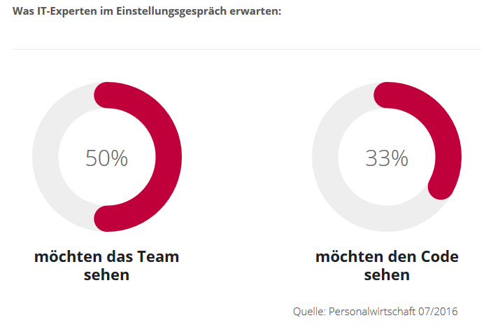
Die Telekom-Teamrecruiting-Website bietet IT-Experten einen völlig neuen Zugang zu den bei der Telekom ausgeschriebenen Stellen. Sie verfügt über eine schlanke Seitenstruktur und ist auf das Suchverhalten der Zielgruppe zugeschnitten. Interessierte IT‘ler können dabei mit wenigen Klicks zum Umfeld kommen, in dem sie arbeiten möchten. Zunächst können sie prüfen, ob ihre Fähigkeiten gesucht werden. Im zweiten Schritt gleichen sie den „Cultural Fit“ ab. Schließlich suchen sie sich ein spannendes Projekt aus. „Jeder Bewerber hat die Möglichkeit ganz tief einzutauchen und die tatsächliche Vielfalt an Arbeitsmethoden, Themen und Aufgaben sowie Menschen kennenzulernen. Denn Menschen machen den Unterschied. Und Menschlichkeit, Nähe und Transparenz geben dann den Ausschlag, bei welchem Unternehmen sich IT-Experten bewerben“, fasst Ute Neher, Leiterin Personalmarketing Deutsche Telekom, die Idee dahinter zusammen.

Technische Basis: BeeSite Global JobBoard
„Wir haben zusammen mit der Telekom nach praktikablen Lösungen gesucht, um Menschen mit besonderen IT-Fähigkeiten einen echten Mehrwert für die Jobsuche zu bieten – ich glaube, wir sind mit der Teamrecruiting-Site auf dem richtigen Weg“, betont milch & zucker CEO Ingolf Teetz. Technisch gesehen ist die Umsetzung der Teamrecruiting-Site ein zusätzlicher Recruiting-Kanal, der in die bereits bestehende Telekom-Karrierewebsite eingebunden ist. Alle angezeigten Jobs sind bereits vorhanden, sie werden lediglich für die zielgruppenspezifische Darstellung neu und vollautomatisch aufbereitet. Basis für das Telekom-Teamrecruiting bildet die Software-Lösung „BeeSite Global JobBoard“ von milch & zucker. Sie ermöglicht die einfache Erstellung zusätzlicher Marketingkanäle, um Spezialisten zu rekrutieren, und zwar durchgängig im Look & Feel des Unternehmens und unabhängig von der im Hintergrund eingesetzten HR-Software. Dazu bedarf es keiner zusätzlichen Investition auf Strukturseite des Kunden, die bestehende IT-Landschaft kann unverändert bleiben.

Die Teamrecruiting-Website befindet sich noch im Aufbau und soll bis zum Ende des Jahres stufenweise ausgebaut werden. Bis dahin sollen insgesamt 15 Teams und ihre Jobs in die Site integriert werden. Anschließend ist eine fortlaufende Entwicklung geplant.

„Mit diesem innovativen Ansatz stellen wir bisherige Kommunikations-Ansätze auf den Kopf. Unsere Teamseiten füllen das bisherige Vakuum zwischen klassischen Karrierewebseiten und klassischer Jobsuche“, resümiert Ute Neher, Leiterin Personalmarketing Deutsche Telekom. „Kombiniert mit Social-Sharing-Möglichkeiten zum einfachen Weitersagen oder Teilen in Fachforen bis hin zu einem Team-Job-Abo. Wir haben eine Seite aufgebaut, die zeigt, was die Telekom ausmacht: die Teams und die Menschen dahinter.“

Link zur Telekom Teamrecruiting-Website: https://telekom.jobs/findedeinteam

Mehr Informationen zum milch & zucker BeeSite Global JobBoard: https://www.milchundzucker.de/produkte/beesite-global-jobboard

Zum HR Excellence Award: https://www.hr-excellence-awards.de

Über milch & zucker
Seit 1998 entwickelt das mehrfach ausgezeichnete Unternehmen milch & zucker – The Talent Acquisition & Talent Management Company AG Software- und Marketing-Lösungen für eine durchgängig positive Candidate Experience (http://www.milchundzucker.de). Employer Branding bildet dabei die Basis für ein gezieltes Recruiting: milch & zucker entwickelt strategische Arbeitgebermarken, konzipiert und produziert die Arbeitgeberkommunikation und schärft sämtliche Recruiting-Prozesse. Die BeeSite-Produktfamilie bietet Recruiting-Software sowohl für eine stark standardisierte Massenverarbeitung als auch für ein ganz individuelles Talent Relationship Management. milch & zucker bietet von der technischen Lösung bis zu Planung, Layout, Text, Schaltung und Erfolgsmessung von Stellenanzeigen alle notwendigen Services. Ergänzend dazu berät milch & zucker bereits beim Aufsetzen der Prozesse und betreut von der Implementierung sämtlicher Softwaremodule über die Schulung bis zum Support. Zudem betreibt und vermarktet milch & zucker die Jobbörse JobStairs®.

Download Bildmaterial:
http://www.milchundzucker.de/presse

Kontakt:
Tania Teetz
Presse- und Öffentlichkeitsarbeit E-Recruiting Solutions
----------------------------------------------------------------------------------------------------------
milch & zucker - Talent Acquisition & Talent Management Company AG
Küchlerstraße 1
61231 Bad Nauheim
Tel. + (49) 60 32 - 93 40 - 23
Fax + (49) 60 32 - 93 40 - 27
E-Mail: t.teetz@milchundzucker.de
XING: https://www.xing.com/profile/Tania_Teetz
LinkedIn: http://www.linkedin.com/in/tania-teetz
Homepage: http://www.milchundzucker.de
---------------------------------------------------------------------------------------------------------

